Домашнее задание для 1 ОИИ (А, Б), от 2.12.19
- Запомните расположение ноты ля малой октавы в БАСОВОМ КЛЮЧЕ: находится на пятой линеечке нотного стана в басовом ключе.
Пропишите ноты 1-2 строчки в тетради.
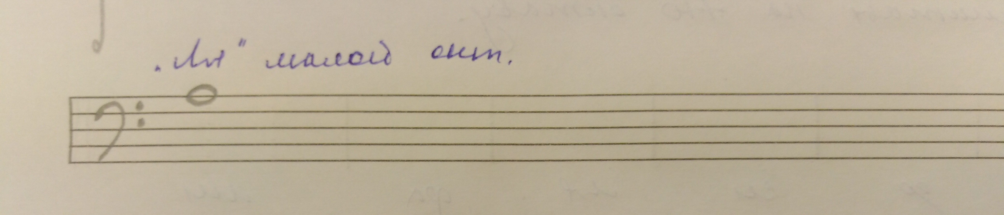

- Новый материал: бекар
Пропишите диез и бемоль НА линеечках нотного стана и МЕЖДУ ними.
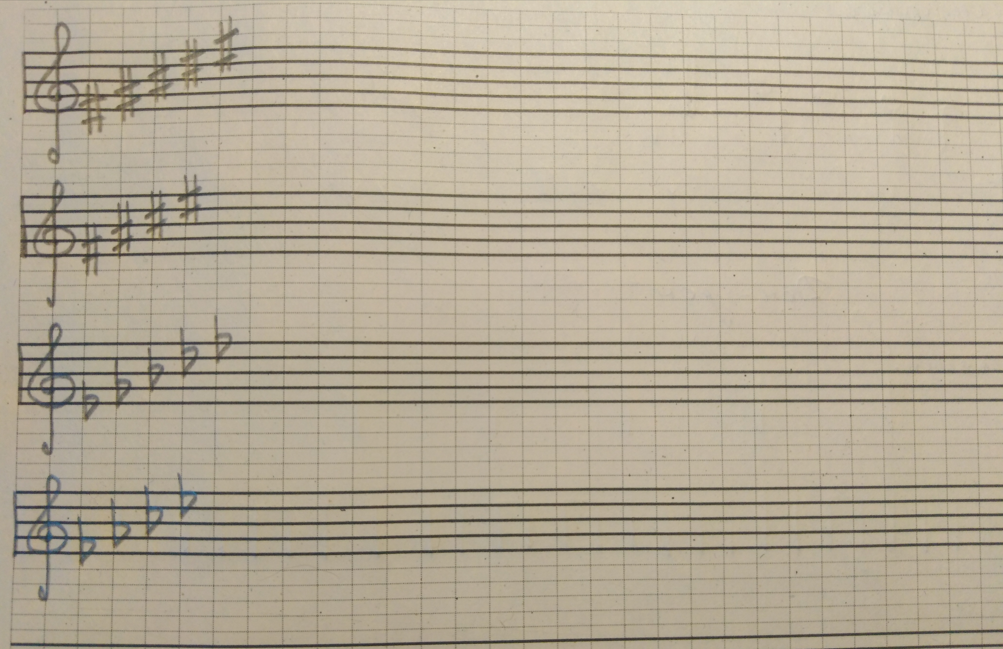
Прошли новый знак, который отменяет повышение или понижение звука. Этот знак называется бекар.
В чем смысл этого знака: на самом деле знак повышения и понижения, когда мы их можем встретить в нотном тексте (ИМЕННО СЛУЧАЙНЫЕ ЗНАКИ, А НЕ ВОЗЛЕ КЛЮЧА), они действуют только на протяжении ОДНОГО ТАКТА. То есть когда появился возле ноты знак, по окончании такта, после тактовой черты он перестает действовать, и если необходимо продлить его действие, его нужно снова написать возле ноты уже в следующем такте. А если мы хотим «вернуть» прежнюю высоту ноты ДО ОКОНЧАНИЯ ТАКТА, в этом случае используется знак отмены повышения или понижения ноты — бекар.
Запомните его название и пропишите на нотном стане одну-две строчки.
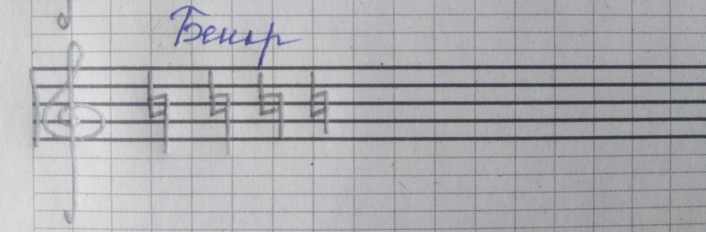

Напоминаю, что знаки повышения и понижения пишутся всегда СЛЕВА от ноты и строго НАПРОТИВ неё. То есть если, например, нота ми первой октавы находится на первой линеечке нотного стана, то и знак, который относится к ней, тоже должен быть написан строго на первой линеечке нотного стана.
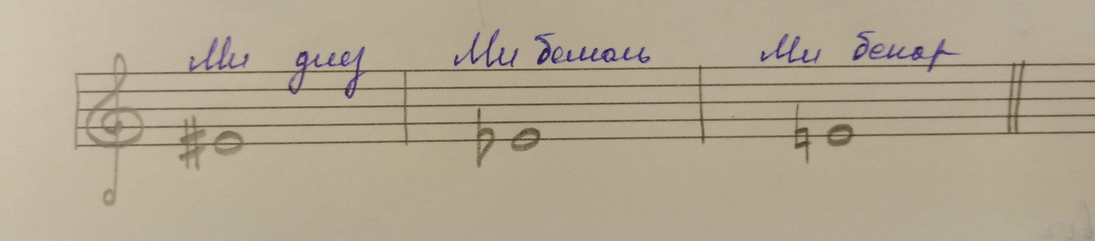

- Тон/полутон
Нарисуйте клавиатуру с обозначение тонов и полутонов!!!!!
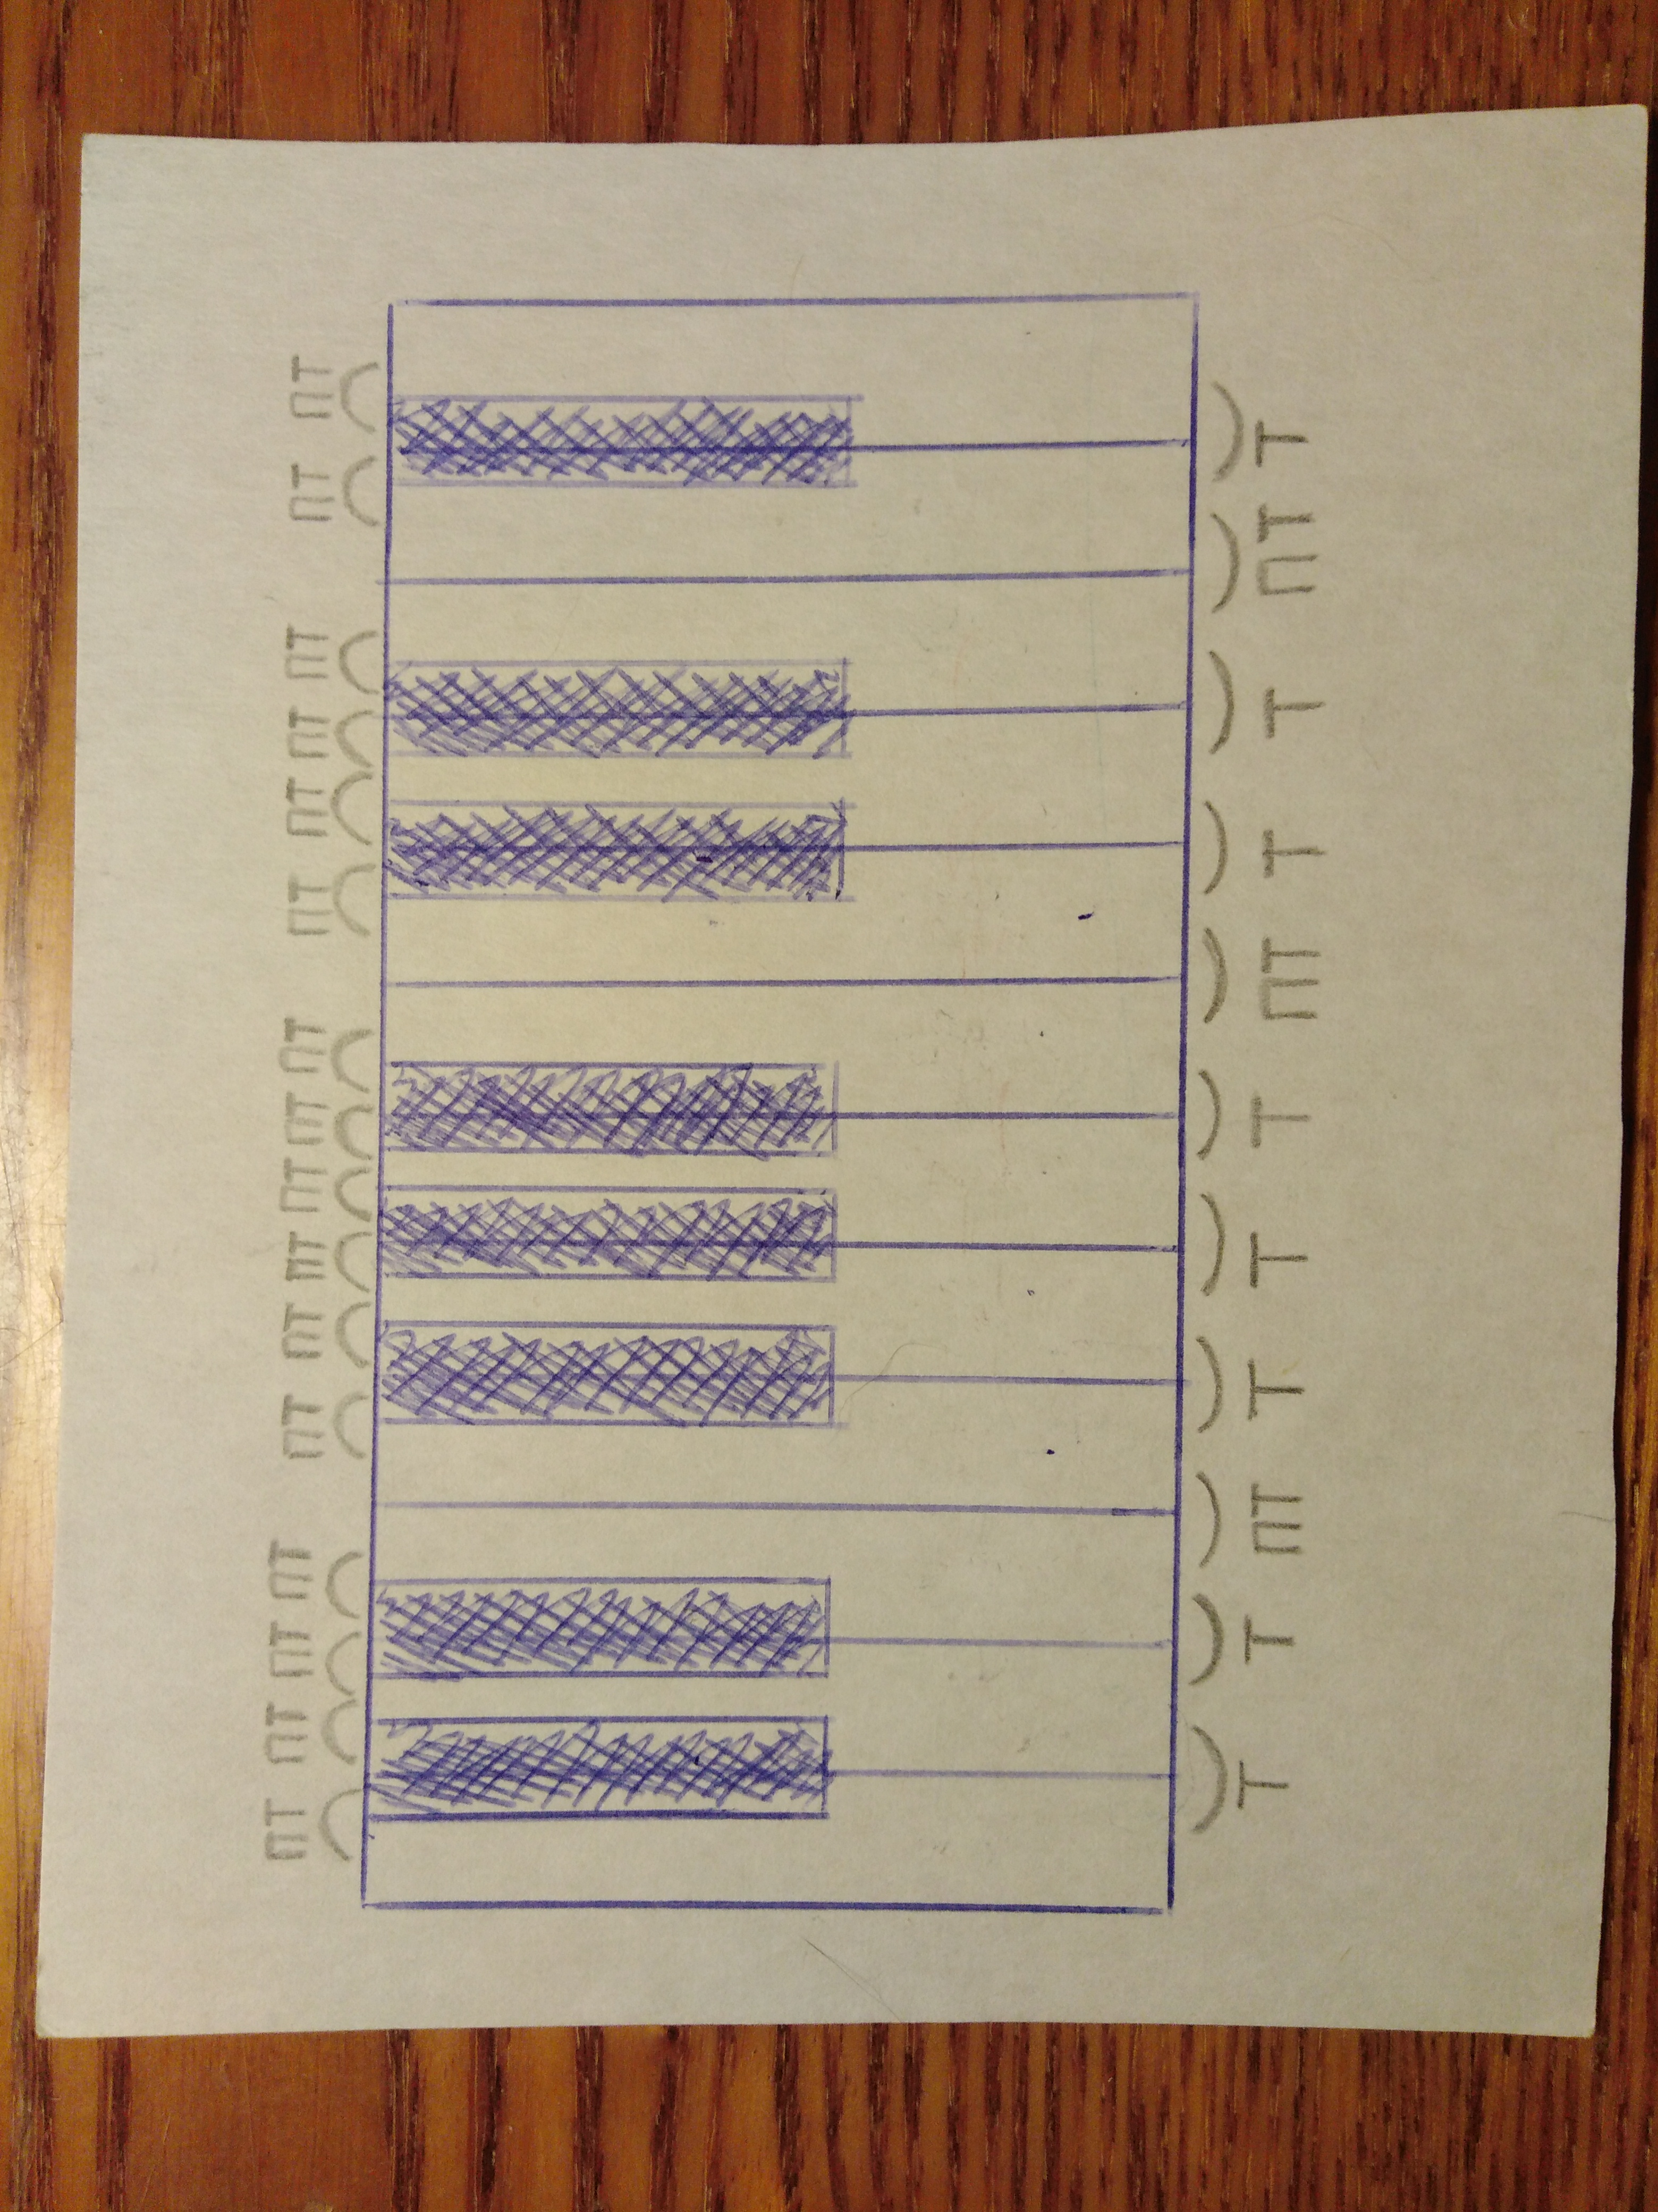

- «Дон-дон»
- Первые 8 тактов (1-е предложение).
- Второе предложение последние 8 тактов (2-е предложение).
Отдельно каждое предложение играть по ноткам исполняя со словами (буду спрашивать на уроке).

